

19.11. 2013
TZ - Ben Cristovao našel slečnu Úžasnou, je jí dívka z Opavy

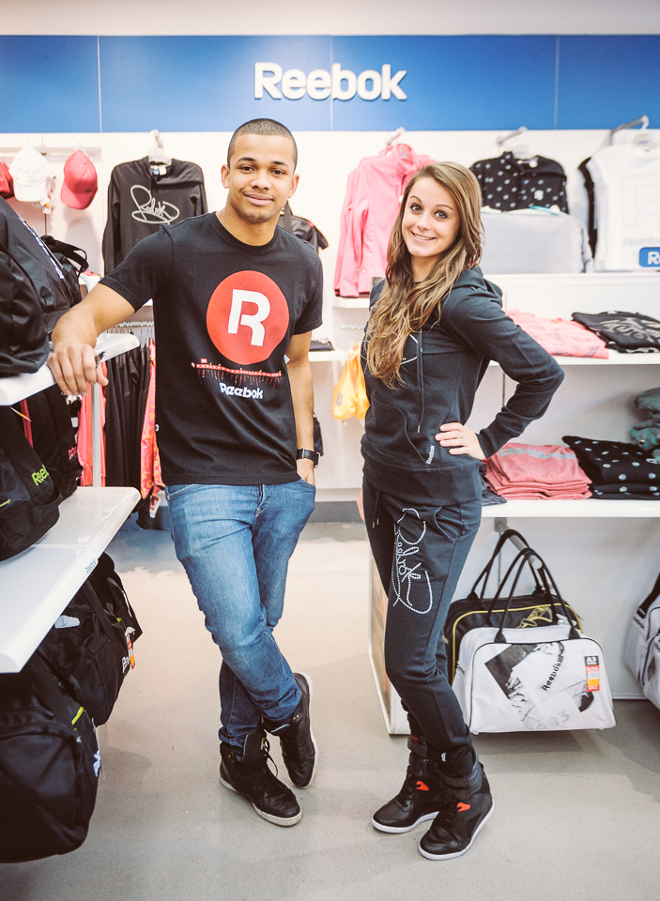

Ben Cristovao hledal ve spolupráci s lifestylovou značkou Reebok přes celé léto slečnu Úžasnou. Našel ji nakonec v dívce z Opavy. Nejen svým bezprostředním vystupováním a milým úsměvem dostala porotu Míša Dvořáková. Ta se vydala minulý týden do Prahy, aby si užila slibovaný den s Benem Cristovao.

Text Benovy písně Úžasná vypráví o té jediné, krásné a výjimečné, která nemusí být z řady modelek, nemusí být perfektní a dokonce nemusí mít ani Prada kabelku :-) Ben se snažil touto písní slečnám říci, že mu nezáleží na očekávatelné kráse, kterou nám denně servírují různá média a sociální sítě. Základem je totiž být sama sebou a nechat svoji krásu rozehrát přirozeně. I proto Ben Cristovao v létě prostřednictvím svého Facebooku rozjel kampaň na hledání oné Úžasné. Dívky mohly posílát videa s podkresem písně Úžasná a ukázat, čím jsou výjimečné.

Porotu složenou z Bena Cristovao, jeho producenta Osamy Verse, Lukáše Rychtaříka (zakladatele labelu Championship Music) a zástupce společnosti Reebok zaujala nakonec nejvíce Míša Dvořáková z Opavy. Ben přivítal Míšu na vlakovém nádraží v Praze odkud společně vyrazili do města. Nejprve bylo v plánu focení v prodejně A3 Sport na Václavském náměstí, kde si výherkyně mohla vybrat outfit podle svého vkusu v kolekci Reebok. Samotné slibované focení pak probíhalo v Dance Academy Prague. Focení si Ben a Míša spolu skvěle užili, skvělé fotky potvrzují pohodovou atmosféru, která na place panovala. “Když ze mě spadl stres, tak bylo všechno super. Ben si ze všeho dělal srandu, takže to bylo takové uvolněnější. Určitě na to budu vzpomínat ještě dlouho,” dodává Míša. Po focení následovala zasloužená odměna: večeře v prvotřídní asijské restauraci Zebra.
Autorem fotografií je Petr Klapper/Championship Music

Klip výherkyně Míšy Dvořákové ke zhlédnutí zde: http://www.youtube.com/watch?v=78ITPNCP0C8



